N.° 1335.
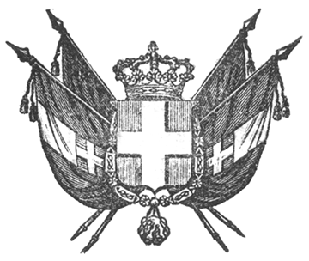

VITTORIO EMANUELE II
per la grazia di dio
RE DI SARDEGNA, DI CIPRO E DI GERUSALEMME,
DUCA DI SAVOIA E DI GENOVA, ECC. ECC.,
PRINCIPE DI PIEMONTE, ECC. ECC. ECC.

Il Senato e la Camera dei Deputati hanno adottato;
Noi abbiamo ordinato ed ordiniamo quanto segue:
Art. 1
Sarà stabilita una linea Telegrafico-elettrica che, staccandosi da quella che corre da Torino a Genova, vada da Alessandria, per Casale e Vercelli, a Novara, con facoltà al Governo di prolungarla fino al ponte sul Ticino a Buffalora.
Art. 2.
È stanziata a quest’oggetto nel Bilancio delle Strade ferrate, alla Categoria trentuno, sotto la denominazione di «Telegrafo elettro-magnetico» la somma di lire quarant’otto mila trecento venti, ripartita come segue:
A Spese di costruzione L.30,500  B Spese di esercizio e manutenzione per mesi nove “ 17,820 | 48,320
Art. 3
Dal giorno della pubblicazione di questa Legge, l’uso delle linee telegrafiche istituite o che si istituiranno per servizio del Governo verrà anche concesso alla corrispondenza dei privati, sia nell’interno, sia all’estero, giusta un regolamento da approvarsi provvisoriamente per Decreto Reale.
Art. 4
Finché non sia determinata per Legge la tariffa cui si assoggetteranno le trasmissioni per dispacci privati da una all’altra stazione telegrafico-elettrica dello Stato, il Governo è autorizzato a supplirvi con tariffe provvisorie di esperimento, approvate per Decreto Reale.
I Nostri Ministri Segretarii di Stato pei Lavori pubblici e delle Finanze sono incaricati in quanto loro concerne dell’esecuzione della presente Legge, che sarà registrata al Controllo Generale, pubblicata ed inserta negli Raccolta degli Atti del Governo.
Torino addì 25 febbraio 1852.

VITTORIO EMANUELE

V.° De Foresta.
V.° C. Cavour.
V.° Colla.

Paleocapa.

